EXAMEN INTEGRATION
SUSHI BAR

3 pages et un pop-up

Un conteneur centré dans la page
Pour l’arrière plan de la page voir le dégradé autour
« Recherche » est un champ de formulaire et un bouton ok
Le lien de la page sur laquelle on se trouve est identifié d’une couleur différente ( ex : accueil sur page accueil et traiteur sur page traiteur, ect…)
Page d’accueil: index.psd

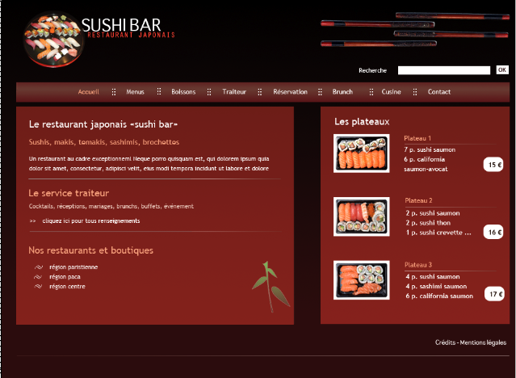

Contact est un mailto vers : webmaster@sushi.com

Page traiteur

Traiteur.psd

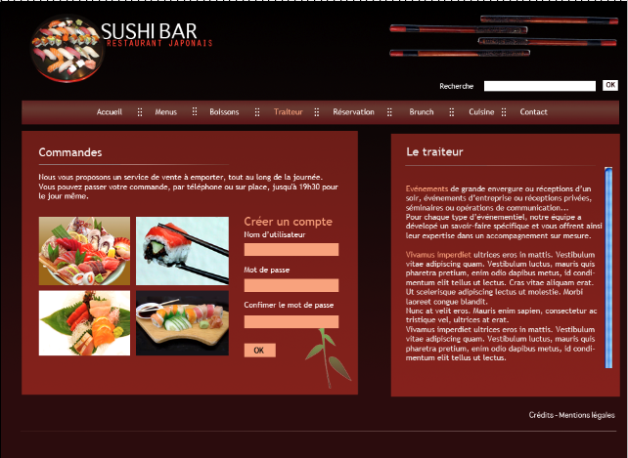

Images survolées sur le pavé de gauche (voir dossier survol)

Eléments d’un formulaire sans action

Dans le pavé de droite, texte avec barre de défilement par défaut

Texte à insérer :
Evénements de grande envergure ou réceptions d’un soir, événements d’entreprise ou réceptions privées, séminaires ou opérations de communication...
Pour chaque type d’événementiel, notre équipe a développé un savoir-faire spécifique et vous offrent ainsi leur expertise dans un accompagnement sur mesure.

Vivamus imperdiet ultrices eros in mattis. Vestibulum vitae adipiscing quam. Vestibulum luctus, mauris quis pharetra pretium, enim odio dapibus metus, id condimentum elit tellus ut lectus. Cras vitae aliquam erat. Ut scelerisque adipiscing lectus ut molestie. Morbi laoreet congue blandit.
Nunc at velit eros. Mauris enim sapien, consectetur ac tristique vel, ultrices at erat.
Vivamus imperdiet ultrices eros in mattis. Vestibulum vitae adipiscing quam. Vestibulum luctus, mauris quis pharetra pretium, enim odio dapibus metus, id condimentum elit tellus ut lectus.

Vivamus imperdiet ultrices eros in mattis. Vestibulum vitae adipiscing quam. Vestibulum luctus, mauris quis pharetra pretium, enim odio dapibus metus, id condimentum elit tellus ut lectus. Cras vitae aliquam erat. Ut scelerisque adipiscing lectus ut molestie. Morbi laoreet congue blandit.
Nunc at velit eros. Mauris enim sapien, consectetur ac tristique vel, ultrices at erat.
Vivamus imperdiet ultrices eros in mattis. Vestibulum vitae adipiscing quam. Vestibulum luctus, mauris quis pharetra pretium, enim odio dapibus metus, id condimentum elit tellus ut lectus.

Page cuisine
Cuisine.psd

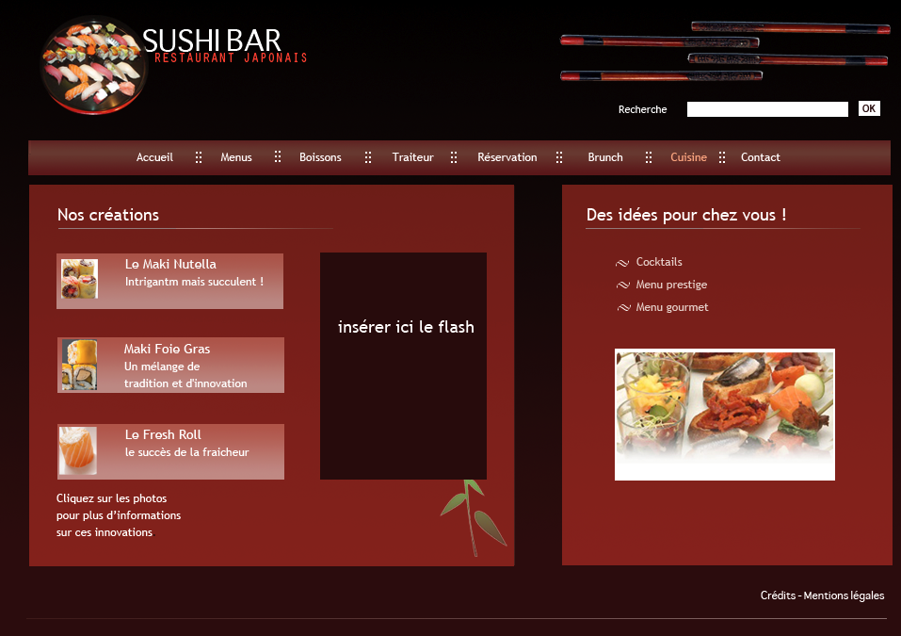

En cliquant sur une des images du pave de gauche, on ouvre un pop up
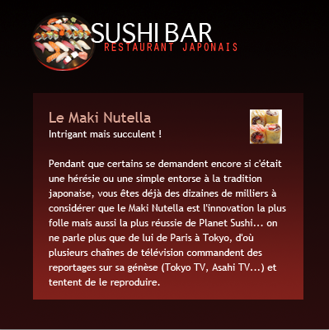

et dans le pavé de droite, permutation d’images :

en passant la main sur menu prestige on affiche l’image menu-prestige.jpg
( à redimensionner)

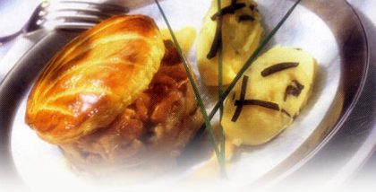

en passant la main sur menu gourmet on affiche l’image menu-gourmet.jpg
(à redimensionner)

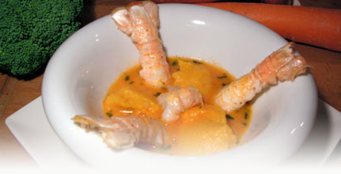

FICHIERS FOURNIS

Index.psd
Traiteur.psd
Cuisine.psd
Pop-creations.psd

Un fichier swf

Pour les permutations d’images
menu-gourmet.jpg
menu-prestige.jpg

les pages doivent s’afficher correctement dans firefox

Critères

-respect de la maquette et des consignes
-nombre de page correctement faites
-optimisation des images
-utilisation maximale des css
-insertion du flash, création du pop up, permutations d’images
-une vraie arborescence
-les noms de fichiers/dossiers
-les title et les alt (présence et pertinence)
-respect des consignes
-propreté du code

